Урок окружающего мира в 4-м классе.
Учитель начальных классов Горбунова Татьяна Викторовна.
Тема: «Форма Земли.»
Цели: Углубить знания учащихся о форме Земли, продолжить формирование представления о научных методах познания окружающего мира.
Форма проведения урока: групповая
Тип урока: урок исследования
Оборудование: рисунки форм Земли в древности, маршрутные листы для групп, учебник, большой глобус у учителя, мячи, плоский предмет, электрическая лампа, кораблики, фигурки животных, снимки из космоса; портрет Магеллана, изображение корабля, на котором он отправился в путешествие, маршрутные листы; лист экспертной оценки.
Ход урока
I. Орг. момент.
II. Актуализация опорных знаний.
– Давайте вспомним, что мы изучали на уроках из раздела «Мы живём на планете Земля».
Для этого отгадаем кроссворд
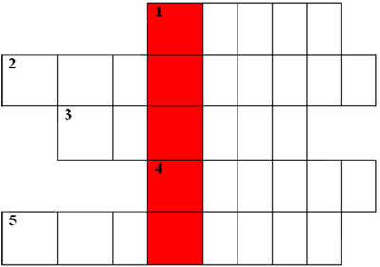
- Направление, сторона света, где вечером заходит солнце. (Запад)
- Измерение времени, основанное на периодическом повторении явлений природы. (Календарь)
- Устройство (прибор), облегчающее ориентирование на местности. (Компас)
- Разновидность календаря, основанная на периодической смене полнолуния и новолуния. (Лунный)
- Самая яркая звезда, которая ближе всех расположена к Северному полюсу. (Полярная)
– Какое «ключевое» слово у нас получилось?
– Что обозначает слово «земля»?
– Почему Землю нельзя назвать звездой?
– Какое место занимает Земля в Солнечной системе?
– Давайте узнаем значение этого слова в Толковом словаре Ожегова.
Земля –
- Третья от Солнца планета Солнечной системы, вращающаяся вокруг Солнца и вокруг своей оси;
- Суша в противоположность водному или воздушному пространству;
- Почва, верхний слой коры нашей планеты, поверхность.
III. Постановка проблемы, формулирование темы и цели урока.
На этом уроке мы продолжим разговор о нашем доме – планете Земля.
Поделимся своими знаниями, наблюдениями о нашей планете. Уточним их, рассмотрим, наполним новым смыслом.
Век за веком, тысячелетиями люди открывали свою планету, познавали ее, убеждались в том, какая она красивая, большая, разная.
– А что вы знаете о том, какую форму имеет наша планета?
(на доске опорные слова – Форма Земли, Земля – шар)
– Как вы можете это доказать?
Правильное представление о форме нашей планеты сложилось далеко не сразу. Древние люди высказывали множество предположений о форме Земли.
– Как представляли форму Земли древние люди?
– Итак, правы ли были древние мудрецы? Почему?
– На какой вопрос нам предстоит сегодня ответить?
– Какова тема урока? Каковы цели урока?
Наша сегодняшняя цель: найти доказательства того, что Земля имеет форму шара.
IV. Совместное «открытие» знаний.
1. Анализ рисунков.
– Чтобы узнать, как люди доказали, что Земля – шар, пройдем вместе интересный путь открытий – с глубокой древности до сегодняшних дней.
Пусть на этом пути рядом с вами будут друзья, с которыми вам будет интересно делать открытия, на которых вы можете положиться. Поэтому отправимся в путь, разделившись на 5 групп под руководством капитанов (выбрать капитанов).
Необходимо помнить этапы совместной работы (вывешены на доске).
Этапы совместной работы.
- Определить, кто будет выполнять работу (состав группы).
- Выбрать старшего.
- Распределить обязанности, кто что будет выполнять.
- Выяснить, зачем каждый будет выполнять задание.
- Каждый продумывает, из чего, как, с помощью чего он будет выполнять задание.
- Каждый контролирует себя, как его результат совпадает с тем, что заранее задумано (индивидуальное дело).
- Старший контролирует, как общий результат совпадает с тем, что заранее задумано (общее дело).
- Из отдельных результатов получается один результат.
Правила совместной работы:
- работать дружно: быть внимательным друг к другу, вежливым, не отвлекаться на посторонние дела, не мешать друг другу, вовремя оказывать помощь, выполнять указания старшего;
- работать по плану;
- своевременно выполнять задание: следить за временем, доводить начатое дело до конца;
- качественно выполнять работу(аккуратно), соблюдать технику безопасности.
- каждый из подгруппы должен уметь защищать общее дело и своё в частности.
Их соблюдение будет контролировать экспертная группа
(2 человека:________________________________)
– Ну, а теперь в путь! Интересно, какой люди представляли Землю много столетий назад?
*** Каждая команда получает рисунок, показывающий, как разные народы представляли себе устройство мира.
Рис. 1. Земля плоская, имеет форму круга и лежит на спинах китов. Так представляли Землю в старину на Руси.
Рис. 2. Древние греки не сомневались, что Земля – диск, омываемый рекой – океаном.
Рис.3. Земля плоский выпуклый круг, которую держат 4 слона, а слоны стоят на огромной черепахе – по представлению древних индусов.
Рис. 4. В Средневековье в Западной Европе ученые мужи думали, что Земля накрыта стеклянным колпаком, на котором укреплены звезды.
Рис. 5. Индейцы Северной Америки были уверены, что мироздание подобно этой статуэтке:
Земля – это кит, плывущий среди нескончаемых вод, фигурки мужчины и женщины олицетворяют человечество, а парящий над ними могучий орел – небо.

*** Работа в группах.
– Рассмотрите рисунки.
– Расскажите, какой люди представляли Землю в далеком прошлом?
– Как вы думаете, почему именно такой?
- Отсутствие необходимых знаний.
- Недостаточность наблюдений.
- Преклонение перед силами природы.
- Фантастические выдумки о сказочных животных.
- Отсутствие транспортных средств.
- Не совершались морские путешествия.
- Мысль о беспредельном океане.
– Мы прошли часть пути, давайте подведем итог.
*** Экспертная группа обобщает и дополняет ответы, называет критерии оценки и подводит итоги работы каждой группы.
2. Работа групп по маршрутам.
Со временем, проводя наблюдения в природе, учёные пришли к выводу, что Земля имеет шарообразную форму.
– Какие же наблюдения позволяют сделать такой вывод?
Исследуем этот вопрос.
Проведем необходимые опыты, наблюдения, двигаясь по заданному маршруту .
*** Дети работают в группах, учитель оказывает необходимую помощь.
Маршрут для 1-й группы
1. Прочитайте вступление к исследованию.
Люди заметили, что лунные затмения бывают в полнолуние – тогда, когда Солнце и Луна находятся в противоположных точках небесного свода, а Земля помещается между ними. Причина затмения заключается в том, что Земля загораживает солнечные лучи и отбрасывает на Луну свою тень. По форме тени можно судить о форме того предмета, который ее отбрасывает. Тень Земли, падающая на Луну, всегда круглая.
2. Исследуйте, какой предмет (плоская фигура, шар) имеет круглую тень.
* РТ стр 22-23
Оборудование: лампа – Солнце, лист бумаги – Луна, исследуемый предмет – Земля.
3. Сделайте вывод.
Такая тень может принадлежать только _______ (шару).
Стало быть, Земля – ______ (шар)!
Маршрут для 2-й группы
1. Для исследования добудьте необходимые знания в учебнике: (стр37-38).
Линия горизонта – это … (воображаемая линия между небом и землей)
2. Прочитайте текст.
Мореплаватели обратили внимание на одну особенность. Когда они встречали другой корабль, то сначала на горизонте появлялась его мачта. Лишь при приближении становился виден весь корабль.
3. Чтобы найти этому объяснение, выполните опыт.
Совершите путешествие кораблика:
а) По плоской «Земле» (по парте).
Смотрите при этом на поверхность парты на уровне глаз.
– Каким вы видите кораблик в течение всего движения? Целиком или частично?
б) По круглой «Земле» (по мячу). Каким вы видите кораблик в течение всего движения? Целиком или частично?
4. Сделайте вывод.
Постепенное исчезновение удаляющихся предметов за линией горизонта, а также постепенное их появление из-за линии горизонта возможно только на Земле, которая по форме напоминает _______
Маршрут для 3-й группы
1. Исследуя форму Земли, проведите опыт.
а) Поставьте на плоской «Земле» (на парте) на разном расстоянии друг от друга два предмета. Посмотрите на них, расположив глаза на уровне поверхности стола.
Близкий и далекий предметы видны одинаково хорошо, закрыты полностью или частично?
б) Поместите предмет на круглой «Земле» (на мяче), расположив его дальше от себя. Предмет виден полностью хорошо, закрыт полностью или частично?
Объясните.
С подъемом в гору линия горизонта – воображаемая линия, которая как бы разделяет небо и землю, – отодвинется или приблизится?
Горизонт – видимое вокруг пространство – расширится или сузится?
3. Сделайте вывод.
Именно так мы должны наблюдать мир, если мы живем на огромном шаре.
Значит, наша Земля _______
Маршрут для 4-й группы
1. Исследуя форму Земли, совершите путешествие, двигаясь в одном и том же направлении (на запад):
а) по плоской «Земле» (по парте);
б) по круглой «Земле» (по мячу).
2. Из какого путешествия (а или б) вам удалось вернуться обратно?
3. Прочитайте текст.
Почти пять веков назад отважный капитан Фернан Магеллан на парусных кораблях отправился на запад в поисках новых путей в Индию. Плывя в одном и том же направлении, путешественники вернулись обратно.
4. Подумайте, что это доказывает?
Маршрут для 5-й группы
1. Прочитайте текст – с.40-41
Благодаря развитию науки для человека стало возможным посмотреть на нашу планету со стороны, т. е. из космоса.
2. Исследуйте снимки из космоса по плану:
а) форма Земли;
б) голубая оболочка Земли – это …
в) освещена ли поверхность Земли Солнцем;
г) какие цвета можно различить на поверхности Земли;
д) можно ли считать поверхность Земли идеально ровной.
е) чем наша планета похожа на космический корабль.
3. Расскажите, какой мы увидели Землю из космоса.
***Отчет групп.
Обращение к экспертам:
– Удалось ли командам подтвердить шарообразность Земли?
Эксперт обобщает, формулирует выводы – на доске появляются таблички с доказательствами:
- Круглая тень Земли.
- Постепенное исчезновение предметов за линией горизонта.
- Увеличение обзора с высоты.
- Кругосветное путешествие.
- Снимки из космоса.
– Почему мы смогли доказать, что Земля – шар?
(Опыты, знания, наблюдения, «путешествия», дружная работа, любопытство)
3. Закрепление знаний о глобусе.
– Тысячелетия потратили люди, чтобы доказать шарообразность Земли.
Лишь в XV веке Землю, наконец, признали круглой. Люди сделали модель Земли. Она похожа по форме на настоящую Землю. Модель Земли, сделанная людьми, называется глобусом.
(У учителя на столе большой глобус)
– Что можно увидеть на глобусе?
(Северный и Южный полюсы – неподвижные точки на Земле, экватор, полярные круги, материки и океаны, страны и города нашей планеты.)
V. Итог работы.
– Что нового узнали на уроке?
– На основании чего было построено новое знание?
– Как вы думаете, для чего нам надо знать форму Земли?
* Знать форму Земли очень важно, так как земная поверхность не остается неизменной. Ученые ни на минуту не прекращают работу по уточнению формы Земли, потому что их данные нужны астрономам, летчикам, морякам, картографам – тем, кто составляет карты.
И главное – мы земляне!
Мы должны знать все о своем доме, чтобы сберечь его.
– Посмотрите, как много разных народов живет на планете, для всех Земля – родной дом. Есть причины волноваться за судьбу Земли, а чтобы помочь планете, надо ее изучать, познавать.
Помогают нам в этом интересные и познавательные книги о Земле:
- И. Травина «Моя первая книга о планете Земля», издательство «РОСМЭН», 2011 г.
- Мини-энциклопедия Всё обо всём «Планета Земля», издательство АСТ, Астрель – 2003 г.
- С. Афонькин «Загадки планеты Земля», серия «Узнай мир» – 2010 г.
Читайте, узнавайте как можно больше о Земле, будьте достойными детьми своей планеты.
VI. Оценивание, д/з:
а) нарисовать или выполнить аппликацию с помощью пластилина на тему «Как древние люди в разных странах представляли себе форму Земли?»
б) составить алгоритм по теме: «Почему нужно беречь нашу планету?»

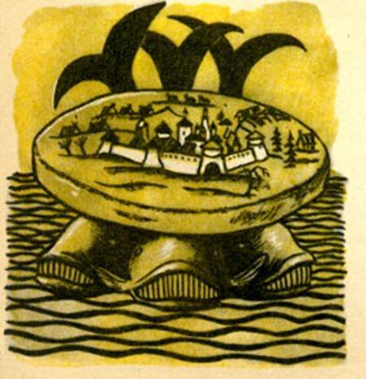
. Земля плоская, имеет форму круга и лежит на спинах китов. Так представляли Землю в старину на Руси.
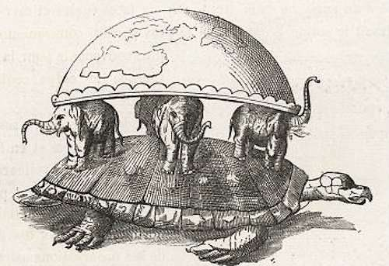

. Земля плоский выпуклый круг, которую держат 4 слона, а слоны стоят на огромной черепахе – по представлению древних индусов.
Древние греки не сомневались, что Земля – диск, омываемый рекой – океаном

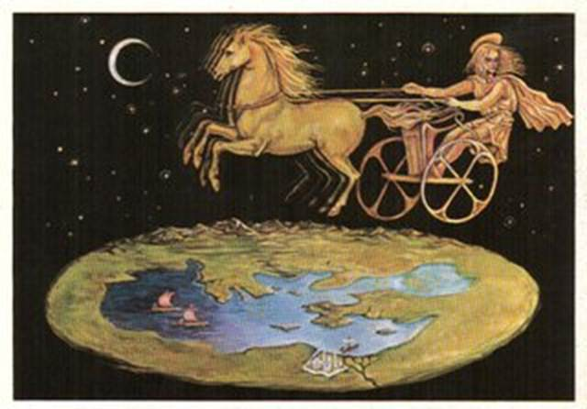

Индейцы Северной Америки были уверены, что мироздание подобно этой статуэтке:
Земля – это кит, плывущий среди нескончаемых вод, фигурки мужчины и женщины олицетворяют человечество, а парящий над ними могучий орел – небо.

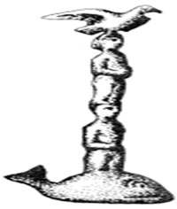

1. Прочитайте вступление к исследованию.
Люди заметили, что лунные затмения бывают в полнолуние – тогда, когда Солнце и Луна находятся в противоположных точках небесного свода, а Земля помещается между ними. Причина затмения заключается в том, что Земля загораживает солнечные лучи и отбрасывает на Луну свою тень. По форме тени можно судить о форме того предмета, который ее отбрасывает. Тень Земли, падающая на Луну, всегда круглая.
1. Прочитайте вступление к исследованию.
Люди заметили, что лунные затмения бывают в полнолуние – тогда, когда Солнце и Луна находятся в противоположных точках небесного свода, а Земля помещается между ними. Причина затмения заключается в том, что Земля загораживает солнечные лучи и отбрасывает на Луну свою тень. По форме тени можно судить о форме того предмета, который ее отбрасывает. Тень Земли, падающая на Луну, всегда круглая.

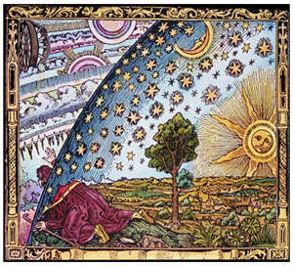
В Средневековье в Западной Европе ученые мужи думали, что Земля накрыта стеклянным колпаком, на котором укреплены звезды.

2. Прочитайте текст.
Мореплаватели обратили внимание на одну особенность. Когда они встречали другой корабль, то сначала на горизонте появлялась его мачта. Лишь при приближении становился виден весь корабль.

3. Прочитайте текст.
Почти пять веков назад отважный капитан Фернан Магеллан на парусных кораблях отправился на запад в поисках новых путей в Индию. Плывя в одном и том же направлении, путешественники вернулись обратно.
- Круглая тень Земли.
- Увеличение обзора с высоты.
- Постепенное исчезновение предметов за линией горизонта.
- Кругосветное путешествие.
- Снимки из космоса.

